Resolución del Pleno del Instituto de Transparencia, Acceso a la Información Pública y Protección de Datos Personales del Estado de México y Municipios, con domicilio en Metepec, Estado de México, de fecha dos de mayo de dos mil diecinueve.

VISTO el expediente conformado con motivo del Recurso de Revisión 00891/INFOEM/IP/RR/2019, interpuestos por XXXXX XXXXXXX, en lo sucesivo Recurrente o Particular, en contra de la respuesta del Sujeto Obligado Ayuntamiento de Valle de Chalco Solidaridad, se emite la presente Resolución, con base en los Antecedentes y Considerandos que a continuación se exponen:

ANTECEDENTES:

I. Presentación de la solicitud de información.

Con fecha diez de enero de dos mil diecinueve, el Particular presentó solicitud de acceso a la información pública a través del Sistema de Acceso a la Información Mexiquense (SAIMEX), ante el Ayuntamiento de Valle de Chalco Solidaridad, mediante la cual requirió:

“DESCRIPCIÓN CLARA Y PRECISA DE LA INFORMACIÓN SOLICITADA
Con fundamento en el articulo 6 de la Constitución Política de los Estados Unidos Mexicanos, Articulo 5, Fracción lll de la Constitución Política del Estado Libre y Soberano de México y Articulo 23, Fraccion lV, de la Ley de Transparencia y Acceso a la Información Publica del Estado de México y Municipios, solicito se haga entrega de la siguiente información: TODAS LAS ACTAS DE CABILDO DEL H. AYUNTAMIENTO DE VALLE DE CHALCO, ELABORAS EN LA ADMINISTRACIÓN 2016-2018 ASÍ MISMO COPIAS SIMPLES DEL LIBRO DE GOBIERNO DONDE SE REGISTRA CADA SESIÓN.” (Sic)
“MODALIDAD DE ENTREGA
A través del SAIMEX”

II. Prórroga a dar respuesta a la solicitud de información.

Con fecha treinta y uno de enero de dos mil diecinueve, el Ayuntamiento de Valle de Chalco Solidaridad, notificó una prórroga para dar respuesta a la solicitud de información, a través del el Sistema de Acceso a la Información Mexiquense (SAIMEX), en donde el Responsable de la Unidad de Transparencia, señaló lo siguiente:

“…
SIRVA EL PRESENTE PARA ENVIARLE UN CORDIAL SALUDO; AL TIEMPO, ME PERMITO INFORMARLE QUE ATENTO A SU SOLICITUD DE PRÓRROGA, ESTA SE APRUEBA POR LOS DÍAS REQUERIDOS, ESTO CON LA FINALIDAD DE RECABAR LA INFORMACIÓN EN LOS TÉRMINOS REQUERIDOS, LO ANTERIOR DE CONFORMIDAD CON LO DISPUESTO POR EL ARTÍCULO 163 DE LA LEY DE TRANSPARENCIA Y ACCESO A LA INFORMACIÓN PÚBLICA DEL ESTADO DE MÉXICO Y MUNICIPIOS.
…”

Cabe precisar que el Ente Recurrido no adjuntó el acuerdo emitido por su Comité de Transparencia, donde confirmara dicha prórroga.

III. Respuesta del Sujeto Obligado.

Con fecha dieciocho de febrero de dos mil diecinueve, el Ayuntamiento de Valle de Chalco Solidaridad notificó al Particular, mediante el Sistema de Acceso a la Información Mexiquense (SAIMEX), la respuesta a la solicitud de acceso a la información, en la cual únicamente precisa lo siguiente: “Por medio del presente archivo envío los libros que solicita de acuerdo a su petición Por medio del presente archivo doy respuesta a los datos que Usted solicita Por medio del presente archivo hago llegar la contestación pertinente a las copias de los libros que solicita Por medio del presente archivo hago llegar la información que solicita Por medio del presente archivo hago entrega de los datos solicitados por usted Por medio del presente archivo hago llegar a Usted la información solicitada”

IV. Interposición del Recurso de Revisión.

Con fecha veintiuno de febrero de dos mil diecinueve, se recibió en este Instituto, a través del Sistema de Acceso a la Información Mexiquense (SAIMEX), Recurso de Revisión interpuesto por la parte Recurrente, en los siguientes términos:

“ACTO IMPUGNADO
EL SUJETO OBLIGA NO HACE ENTREGA DE LA INFORMACIÓN SOLICITADA” (Sic)

“RAZONES O MOTIVOS DE LA INCONFORMIDAD
EL SUJETO OBLIGADO NO HACE ENTREGA DE LA INFORMACIÓN SOLICITADA A PESAR DE QUE SE LE APROBARA UN PRORROGA PARA AMPLIAR EL TERMINO.”

V. Trámite del Recurso de Revisión ante el Instituto.

a) Turno del Recurso de Revisión. El veintiuno de febrero de dos mil diecinueve, el Sistema de Acceso a la Información Mexiquense (SAIMEX), asignó el número de expediente 00891/INFOEM/IP/RR/2019, al medio de impugnación que nos ocupa, con base en el sistema aprobado por el Pleno de este Órgano Garante y lo turnó al Comisionado Ponente Luis Gustavo Parra Noriega, para los efectos del artículo 185, fracción I, de la Ley de Transparencia y Acceso a la Información Pública del Estado de México y Municipios.

b) Admisión del Recurso de Revisión. El veintisiete de febrero de dos mil diecinueve, se acordó la admisión del Recurso de Revisión interpuesto por el Recurrente en contra del Ayuntamiento de Valle de Chalco Solidaridad, en términos del artículo 185, fracciones I y II, de la Ley de Transparencia y Acceso a la Información Pública del Estado de México y Municipios, el cual fue notificado a las partes el mismo día, a través del Sistema de Acceso a la Información Mexiquense (SAIMEX), en el que se les otorgó un plazo de siete días hábiles posteriores a dichas notificaciones para que manifestaran lo que a su derecho conviniera y formularan alegatos.

c) Informe Justificado del Sujeto Obligado. El cinco de marzo de dos mil diecinueve, se recibió a través del Sistema de Acceso a la Información Mexiquense (SAIMEX), el Informe Justificado con número VCHS-19/VCHS/276/2019, del cinco de marzo de dos mil diecinueve, emitido por el Titular de la Unidad de Transparencia Ayuntamiento de Valle de Chalco Solidaridad y dirigido al Comisionado Ponente, en el cual precisó lo siguiente:

“…
Por cuanto hace a la interposición del Recurso de Revisión 00891/INFOEM/IP/RR/2019 que hoy nos ocupa, derivado de la supuesta omisión en atender la Solicitud de Acceso a la Información Pública de folio: 00025/VACHASO/IP/2019, me permito manifestar lo siguiente:

1. Por cuanto hace a la interposición del Recurso de Revisión se aprecia como ACTO IMPUGNADO: ‘EL SUJETO OBLIGA NO HACE ENTREGA DE LA INFORMACIÓN SOLICITADA’, así como LAS RAZONES O MOTIVOS DE LA INCONFORMIDAD: “EL SUJETO OBLIGADO NO HACE ENTREGA DE LA INFORMACIÓN SOLICITADA A PESAR DE QUE SE LE APROBARA UN PRORROGA PARA AMPLIAR EL TERMINO.’ me permito manifestar que estaba en búsqueda dicha información.

2. haciéndoles mención que dicha información se le proporciono de manera después del plazo pero para subsanar dicho requerimiento le proporcionando la información en fecha 14/02/19

3. En fecha 14 de Febrero de 2019, EL SECRETARIO DEL AYUNTAMIENTO a cargo de la LIC. ELISEO GOMEZ LOPEZ, proporcionó respuesta a los requerimientos hechos por el hoy recurrente, lo cual consta mediante los Archivos Adjuntos de la plataforma SAIMEX, tal y como se aprecia en la captura de pantalla de la plataforma referida, misma que corre anexo al presente, marcada como ANEXO.

En virtud de lo anterior y con las manifestaciones hechas, es preciso manifestar que nos encontramos ante un hecho notorio que da paso a que el Recurso de Revisión que hoy nos ocupa deberá ser SOBRESEÍDO, pues actualiza el supuesto contenido en el artículo 192 fracción V de la Ley de Transparencia y Acceso a la Información pública del Estado de México y Municipios, manifestando que se proporciona la información correspondiente de la solicitud de folio 00025/VACHASO/IP/2019, por lo que al haberse generado la respuesta a la solicitud no se puede invocar la ‘falta de respuesta una solicitud de acceso a la información pública’ pues en la plataforma obran los archivos en los que consta la información requerida.
…”

El Sujeto Obligado adjuntó la digitalización de los siguientes documentos:

i) Nombramiento del Titular de la Unidad de Transparencia, de fecha uno de enero de dos mil diecinueve.

ii) Acuse de la solicitud de información con número 00025/VACHASO/IP/2019, del Sistema de Acceso a la Información Mexiquense.

iii) Histórico de requerimientos de la solicitud de información con número 00025/VACHASO/IP/2019, del Sistema de Acceso a la Información Mexiquense.

iv) Actas del cabildo del libro treinta de la Administración 2016-2018, conformado de doscientas sesenta y cuatro fojas, parcialmente ilegibles.

v) Actas del cabildo del libro treinta y uno de la Administración 2016-2018, conformado de cuatrocientas catorce fojas, parcialmente ilegibles.

vi) Actas del cabildo del libro treinta y dos de la Administración 2016-2018, conformado de trescientas ochenta y cuatro fojas, parcialmente ilegibles.

vii) Actas del cabildo del libro treinta y tres de la Administración 2016-2018, conformado de trescientas ochenta y cuatro fojas, parcialmente ilegibles.

viii) Actas del cabildo del libro treinta y cuatro de la Administración 2016-2018, conformado de trescientas ochenta y un fojas, parcialmente ilegibles.

ix) Actas del cabildo del libro treinta y cinco de la Administración 2016-2018, conformado de doscientas cuarenta y cuatro fojas, parcialmente ilegibles.

Cabe señalar que la información previamente señalada no fue puesta a la vista del Particular, dado que la información se encuentra ilegible y por lo tanto, este Instituto no pudo corroborar que la misma contuviera o no datos personales.

d) Ampliación del plazo para resolver. Con fecha once de abril de dos mil diecinueve, el Comisionado Ponente, con fundamento en lo dispuesto por el artículo 181, párrafo tercero, de la Ley de Transparencia y Acceso a la Información Pública del Estado de México y Municipios, acordó ampliar por un periodo de quince días hábiles, el plazo para resolver el Recurso de Revisión que nos ocupa; acto que fue notificado a las partes mediante el Sistema de Acceso a la Información Mexiquense (SAIMEX), el mismo día.

e) Cierre de instrucción: El veinticinco de abril de dos mil diecinueve, al no existir diligencias pendientes por desahogar, se emitió el acuerdo por medio del cual se declaró cerrada la instrucción y pasó el expediente a resolución, en términos de lo dispuesto en los artículos 185, fracciones VI y VIII de la Ley de Transparencia y Acceso a la Información Pública del Estado de México y Municipios; acto que fue notificado a las partes el mismo día, a través del Sistema de Acceso a la Información Mexiquense (SAIMEX).

En razón de que fue debidamente sustanciado el expediente electrónico y no existe diligencia pendiente de desahogo, se emite la resolución que conforme a Derecho proceda, de acuerdo con los siguientes:

CONSIDERANDOS:

PRIMERO. Competencia.

El Instituto de Transparencia, Acceso a la Información Pública y Protección de Datos Personales del Estado de México y Municipios, es competente para conocer y resolver el presente recurso de revisión interpuesto por la parte recurrente, conforme a lo dispuesto en los artículos 6°, apartado A de la Constitución Política de los Estados Unidos Mexicanos; 5°, párrafos vigésimo, vigésimo primero y vigésimo segundo, fracciones I, II, III, IV y V de la Constitución Política del Estado Libre y Soberano de México; 1°, 8°, 9°, 10, 37 y 42, fracciones I, II y III, de la Ley General de Transparencia y Acceso a la Información Pública; 1°, 2°, fracciones II y IV; 13, 29, 36, fracciones I y II; 176, 178, 179, 181 párrafo tercero, 185, 188 y 189 de la Ley Transparencia y Acceso a la Información Pública del Estado de México y Municipios; 7°, 9°, fracciones I y XXIV y 11 del Reglamento Interior del Instituto de Transparencia, Acceso a la Información Pública y Protección de Datos Personales del Estado de México y Municipios.

SEGUNDO. Metodología de estudio.

De las constancias que forma parte del Recurso de Revisión que se analiza, se advierte que previo al estudio del fondo de la litis, es necesario estudiar las causales de improcedencia, para determinar lo que en Derecho proceda.

Causales de improcedencia.

Este Instituto realiza el estudio oficioso de las causales de improcedencia, por tratarse de una cuestión de orden público y de estudio preferente (acorde con el Criterio orientador en la Tesis de Jurisprudencia “IMPROCEDENCIA.” (Semanario Judicial de la Federación, Quinta Época, 1985, pág. 262), el cual establece que debe examinarse previamente la procedencia del juicio de amparo, sea que las partes lo soliciten o no, por ser una cuestión de orden público; de tal suerte, deberá ser desechado cualquier Recurso de Revisión que actualice alguno de los supuestos establecidos en el artículo 191 de la Ley de Transparencia y Acceso a la Información Pública del Estado de México y Municipios, por ser improcedente.

En el presente caso, no se actualiza ninguna de las causales de improcedencia establecidas en el ordenamiento jurídico previamente señalado, toda vez que: el recurso fue presentado dentro del plazo establecido en el artículo 178 de la Ley la materia; además, que este Instituto no tiene conocimiento de que se encuentre en trámite algún medio de defensa presentado por el recurrente ante otra instancia; no existió prevención alguna; la veracidad de la respuesta no formó parte del agravio; ni se realizó una consulta o ampliación a los alcances del requerimiento informativo.

Asimismo, se actualizan las causales de procedencia del recurso de revisión señalada en el artículo 179, fracción VII, de la Ley en cita, pues la parte Recurrente se inconformó con a falta de respuesta a una solicitud de acceso a la información.

Causales de sobreseimiento.

Por ser de previo y especial pronunciamiento, este Instituto analiza si se actualiza alguna causal de sobreseimiento.

El artículo 192 de la Ley Transparencia y Acceso a la Información Pública del Estado de México y Municipios, señala las causales por las cuales se puede sobreseer en todo o en parte, el Recurso de Revisión; así, del análisis realizado por este Instituto, se advierte que no se actualiza algún supuesto de sobreseimiento; lo anterior, en virtud de que no hay constancias en el expediente en que se actúa, de que el recurrente se haya desistido del recurso, haya fallecido, sobreviniera alguna causal de improcedencia, que el Sujeto Obligado hubiese modificado o revocado el acto impugnado o bien, haya quedado sin materia.

Por tales motivos, se considera procedente entrar al fondo del presente asunto.

TERCERO. Determinación de la Controversia.

Una vez realizado el estudio de las constancias que integran el expediente en que se actúa, se desprende lo siguiente:

El Recurrente solicitó, de la Administración 2016-2018 del Ayuntamiento de Valle de Chalco de Solidaridad, lo siguiente:

- Todas las Actas de Cabildo.

- Copias simples de los Libros de Gobierno donde se registra cada sesión.

Posterior a una prórroga, el Sujeto Obligado en contestación precisó que enviaba los libros requeridos, mismos que fue omiso en anexar. Ante tal circunstancia, el ahora Recurrente se inconformó porque el Ayuntamiento de Valle de Chalco Solidaridad no entregó la información requerida, motivo por el cual se actualiza el supuesto previsto en el artículo 179, fracción VII, de la Ley de Transparencia y Acceso a la Información Pública del Estado de México y Municipios, correspondiente a -La falta de respuesta a una solicitud de acceso a la información-.

No se omite mencionar que el Sujeto Obligado, al notificar la prórroga no dio cumplimiento a lo establecido en los artículos 49, fracción II y 163 de la Ley de Transparencia y Acceso a la Información Pública del Estado de México y Municipios, toda vez que cualquier ampliación de plazo debe ser previamente aprobada por el Comité de Transparencia y notificada al particular junto con el acuerdo respectivo. Por lo anterior, se insta al Sujeto Obligado para que en posteriores ocasiones únicamente realice las ampliaciones de plazo en la atención de solicitudes de acceso a la información cuando así lo haya aprobado su Comité.

Así las cosas, una vez admitido y notificado el Recurso de Revisión a las partes, el Ayuntamiento de Valle de Chalco Solidaridad, a través, del Secretario del Ayuntamiento, proporcionó las Actas de Cabildo del libro treinta al treinta y cinco, concernientes a la Administración 2016-2018.

Lo anterior, se desprende de las documentales que obran en los expedientes de referencia, materia de la presente resolución, consistente en: la solicitud de acceso a la información, la respuesta proporcionada por el Ayuntamiento de Valle de Chalco Solidaridad, el escrito recursal y el Informe Justificado; instrumentales que se toman en cuenta a efecto de resolver el presente medio de impugnación, conforme a lo dispuesto por el artículo 185, fracción IV, de la Ley de Transparencia y Acceso a la Información Pública del Estado de México y Municipios.

CUARTO. Marco normativo aplicable en materia de transparencia y acceso a la información pública.

El artículo 6°, Apartado A), fracción I de la Constitución Política de los Estados Unidos Mexicanos, establece que toda la información en posesión de cualquier autoridad, es pública y sólo podrá ser reservada temporalmente por razones de interés público.

La Ley General de Transparencia y Acceso a la Información Pública, publicada en el Diario Oficial de la Federación el 4 de mayo de 2015, dispone en su artículo 70, la información que se considera corresponde a las Obligaciones de Transparencia, la cual debe estar disponible para cualquier persona de manera permanente y actualizada.

En este sentido, los Lineamientos técnicos generales para la publicación, homologación y estandarización de la información de las obligaciones establecidas en el título quinto y en la fracción IV del artículo 31 de la Ley General de Transparencia y Acceso a la Información Pública, que deben de difundir los sujetos Obligados en los portales de Internet y en la Plataforma Nacional de Transparencia, establecen los formatos para dar cumplimiento a las Obligaciones de Transparencia, así como los plazos de actualización.

Por su parte, en materia local, el artículo 5°, fracción I de la Constitución Política del Estado Libre y Soberano de México, es coincidente con la Constitución Federal, en el sentido de la publicidad de toda la información, con la única restricción de proteger el interés público, así como la información referente a la intimidad de la vida privada y la imagen de las personas, con las excepciones que establezca la ley reglamentaria.

Por su parte, la Ley de Transparencia y Acceso a la Información Pública del Estado de México y Municipios (Reglamentaria del artículo 5° de la Constitución Local), establece lo siguiente:

El artículo 12, que, quienes generen, recopilen, administren, manejen, procesen, archiven o conserven información pública serán responsables de la misma.

El artículo 18, que, los Sujetos Obligados deberán documentar todo acto que derive del ejercicio de sus facultades, competencias o funciones, considerando desde su origen la eventual publicidad y reutilización de la información que generen.

El artículo 19, que, se presume que la información debe existir si se refiere a las facultades, competencias y funciones que los ordenamientos jurídicos aplicables otorgan a los sujetos Obligados y en caso de que dichas facultades no se hayan ejercido, se deberá motivar la respuesta en función de las causas que motivaron tal circunstancia.

El artículo 94, fracción II, inciso b), precisa que los Municipios deben poner a disposición del público las actas de sesiones de cabildo.

QUINTO. Estudio de Fondo.

Expuestas las posturas de las partes, se procede al análisis del agravio hecho valer por el ahora Recurrente, concerniente a la falta de respuesta del Ayuntamiento de Valle de Chalco Solidaridad.

En principio, es de suma importancia señalar los objetivos de la Ley de Transparencia y Acceso a la Información Pública del Estado de México y Municipios, en relación con la obligación de acceso por parte de los Sujetos Obligados, lo cuales se encuentran establecidos en el artículo 2° de dicho ordenamiento jurídico y son los siguientes:

- Proveer lo necesario para garantizar a toda persona el derecho de acceso a la información pública, a través de procedimientos sencillos, expeditos, oportunos y gratuitos;

- Transparentar la gestión pública, mediante la difusión de la información generada por los Sujetos Obligados, y

- Promover, fomentar y difundir la cultura de la transparencia en el ejercicio de la función pública, el acceso a la información y la participación ciudadana, así como, la rendición de cuentas.

Conforme a lo anterior, se deprende que los objetivos de la Ley de la materia, son establecer las bases que regirán las formas para garantizar el derecho de acceso a la información, mediante procesos sencillos y expeditos, la promoción, fomentación y difusión de la cultura de transparencia y la rendición de cuentas, a través de establecimiento de políticas públicas y mecanismos que garanticen la publicidad de información oportuna, verificable, comprensible, actualizada y completa.

En ese orden de ideas, para la atención de las solicitudes de acceso a la información, debe privilegiarse el principio de máxima publicidad el cual dispone que toda la información en posesión de los sujetos obligados será pública, completa, oportuna y accesible, sujeta a un claro régimen de excepciones que deberán estar definidas y ser legítimas y estrictamente necesarias en una sociedad democrática.

Para lograr lo anterior, los Sujetos Obligados deben seguir el procedimiento para la atención a las solicitudes de acceso a la información, establecido en los artículos 151, 160, 162, 163, 164, 165 y 166, de la Ley de Transparencia y Acceso a la Información Pública del Estado de México y Municipios, el cual es el siguiente:

- Las Unidades de Transparencia de los Sujetos Obligados deben garantizar las medidas y condiciones de accesibilidad para que toda persona puede ejercer el derecho de acceso a la información; por lo que, son las responsables de hacer las notificaciones correspondientes, además de llevar a cabo de todas las gestiones necesarias para facilitar el acceso de la información;

- Las respuestas a los requerimientos informativos deberán notificarse al interesado en el menor tiempo posible, que no podrá exceder quince días, contados a partir del día siguiente a la presentación de ésta. Excepcionalmente, el plazo referido podrá ampliarse por siete días hábiles más, cuando existan razones fundadas y motivadas, a través del Comité de Transparencia;

- Las Unidades de Transparencia garantizarán que las solicitudes se turnen a todas las áreas competentes que cuenten con la información o deban tenerla de acuerdo a sus facultades, funciones y atribuciones, para que realicen una búsqueda exhaustiva y razonable de la documentación solicitada, con el fin de que proporcionen las expresiones documentales que se encuentren en sus archivos o que estén constreñidos a elaborar;

- El acceso se dará en la modalidad de entrega y en su caso, de envío elegido por el solicitante, cuando no pueda entregarse en dicha modalidad, el Sujeto Obligado deberá ofrecer otras; por lo cual, deberá fundamentar y motivar la necesidad de modificar el medio de entrega, y

- Las Unidades de Transparencia, tendrán disponible la información requerida durante un plazo mínimo de sesenta días hábiles, contados a partir de que el solicitante hubiere realizado, en su caso, el pago respectivo, el cual deberá efectuarse en un plazo no mayor a treinta días hábiles; por lo que, una vez trascurrida dicha temporalidad, los Sujetos Obligados darán por concluida la solicitud y procederán de ser el caso, a la destrucción del material;

Una vez establecido lo anterior, es preciso indicar que el agravio del peticionario consistió en que el Sujeto Obligado omitió entregar la información requerida.

Conforme a lo anterior, este Instituto verificó el Sistema de Acceso a la Información Mexiquense (SAIMEX), plataforma utilizada para presentar el requerimiento de información; en la cual se advirtió que el Sujeto Obligado notificó su respuesta a la solicitud de información señalada al rubro, conforme a lo siguiente:

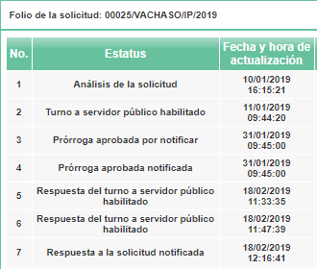
…

En atención a lo observado, se advierte que, el Sujeto Obligado notificó la contestación a través del multicitado sistema, de la cual se desprende lo siguiente:

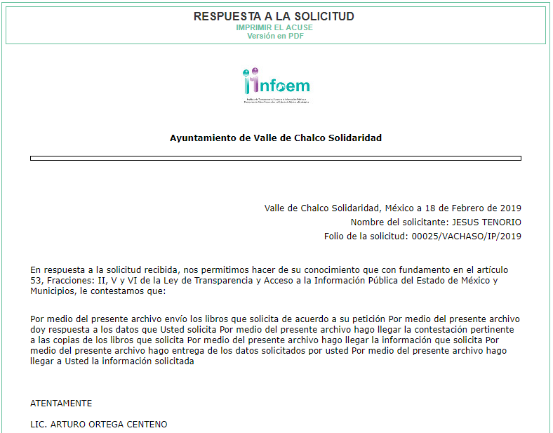
…

Como se logra apreciar, el Ayuntamiento de Valle de Chalco Solidaridad si bien señaló que daba respuesta a la solicitud de información, lo cierto es, que omitió anexar la documentación que atienda lo requerido por el Particular, tal como el mismo lo indicó; por lo que, resulta evidente que el agravio hecho valer por el Recurrente resulta FUNDADO.

No obstante, lo anterior durante la substanciación del medio de impugnación, el Sujeto Obligado, a través de Secretario del Ayuntamiento, entregó las Actas de Cabildo del libro treinta al treinta y cinco, concernientes a la Administración 2016-2018.

En ese contexto, resulta necesario analizar el procedimiento de búsqueda que llevó a cabo el Ayuntamiento de Valle de Chalco Solidaridad, mismo que se en los artículos 160 y 162 de la Ley de Transparencia y Acceso a la Información Pública del Estado de México y Municipios, previamente referidos; así, es necesario citar el artículo 91, fracciones I, II, IV y VI, de la Ley Orgánica Municipal del Estado de México, que establece que la Secretaría del Ayuntamiento será la encargada de asistir a las sesiones del ayuntamiento y levantar las actas correspondientes; emitir citatorios para la celebración de las sesiones de cabildo; llevar y conservar los libros de actas de cabildo y tener a cargo el archivo general del ayuntamiento.

Conforme a lo anterior, se colige que el Ayuntamiento de Chalco Solidaridad cuenta con un área específica para conocer de la solicitud de información, a saber, la Secretaría del Ayuntamiento, al ser la encargada de ver todas las cuestiones de las actas de Cabildo; por lo que, se colige que cumplió con el procedimiento de búsqueda establecido en la Ley de la materia, pues gestionó el requerimiento a la única área competente para conocer de lo peticionado.

Ahora bien, dicha unidad administrativa proporcionó para atender el punto 1 del requerimiento, las Actas de Cabildo de la Administración 2016-2018, del libro treinta al treinta y cinco, de cuya revisión, se logró advertir que se encuentran ilegibles, tal como se muestra a continuación con un extracto:

Actas del cabildo del libro treinta:

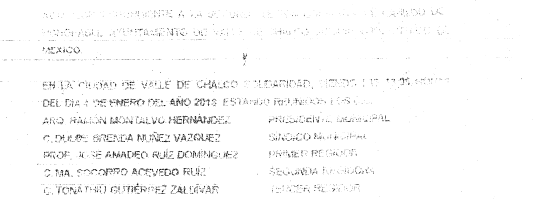

Actas del cabildo del libro treinta y uno:

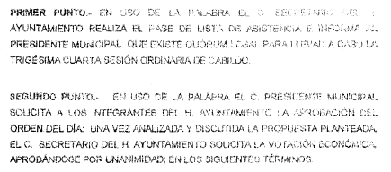

Actas del cabildo del libro treinta y dos:

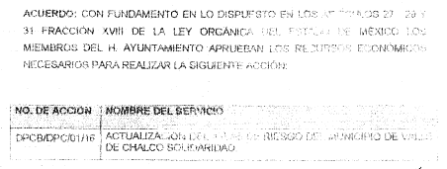

Actas del cabildo del libro treinta y tres:

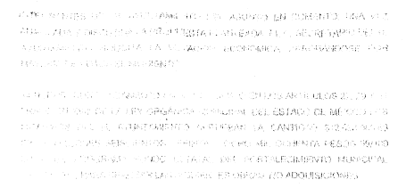

Actas del cabildo del libro treinta y cuatro:

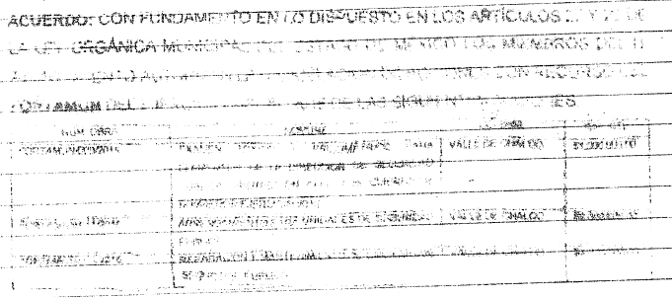

Actas del cabildo del libro treinta y cinco:

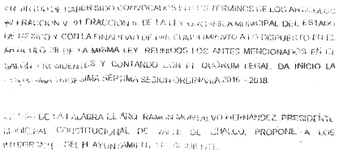

Como se logra observar, de la revisión de las actas proporcionadas se encuentran ilegibles, por lo que, no se puede corroborar que dicha documentación se encuentre integra, pues no se advierte la temporalidad de la misma y no se puede asegurar que sean todas las actas de la Administración 2016-2018.

Además, que tampoco se logra vislumbrar que las actas se encuentren completas, al no poder observar cuando inician y terminan cada una, e inclusive, no se puede visualizar si las mismas contienen datos confidenciales.

Por tales circunstancias, la información proporcionada por el Sujeto Obligado durante la sustanciación del medio de impugnación, al ser ilegible e incompleta no atienda la pretensión del particular.

Por lo que, este Instituto considera que el Sujeto Obligado, para atender el requerimiento informativo deberá realizar una búsqueda exhaustiva y razonable en las Secretaría del Ayuntamiento, a efecto de que proporcione de manera legible, todas las actas de cabildo que se hayan emitido durante la Administración 2016-2018.

Ahora bien, respecto al punto 2, referente a los libros de gobierno donde se registra cada sesión de cabildo de dicha Administración, cabe señalar que el Sujeto Obligado no realizó un pronunciamiento expreso respecto a dicha información; al respecto, por analogía, el Criterio 2/17, emitido por el Instituto Nacional de Transparencia, Acceso a la Información y Protección de Datos Personales, señala lo siguiente:

“Congruencia y exhaustividad. Sus alcances para garantizar el derecho de acceso a la información. De conformidad con el artículo 3 de la Ley Federal de Procedimiento Administrativo, de aplicación supletoria a la Ley Federal de Transparencia y Acceso a la Información Pública, en términos de su artículo 7; todo acto administrativo debe cumplir con los principios de congruencia y exhaustividad. Para el efectivo ejercicio del derecho de acceso a la información, la congruencia implica que exista concordancia entre el requerimiento formulado por el particular y la respuesta proporcionada por el sujeto obligado; mientras que la exhaustividad significa que dicha respuesta se refiera expresamente a cada uno de los puntos solicitados. Por lo anterior, los sujetos obligados cumplirán con los principios de congruencia y exhaustividad, cuando las respuestas que emitan guarden una relación lógica con lo solicitado y atiendan de manera puntual y expresa, cada uno de los contenidos de información.”

Del citado criterio, se desprende que todo acto administrativo debe apegarse al principio de exhaustividad, entendiendo por éste que se pronuncie expresamente sobre cada uno de los puntos requeridos, lo cual en materia de transparencia y acceso a la información pública se traduce en que, las respuestas que emitan los sujetos obligados, así como las resoluciones de los Órganos de Transparencia Estatales, deben guardar una relación lógica con lo solicitado, analizando y decidiendo –de marea íntegra- sobre todos los puntos requeridos, a fin de satisfacer la solicitud correspondiente.

En esa tesitura, se concluye que el Sujeto Obligado no satisfizo el derecho de acceso el derecho de acceso a la información del ahora Recurrente, al incumplir el principio de exhaustividad, toda vez que no dio atención al requerimiento formulado, respecto a los Libros de Gobierno de la Administración 2016-2018, donde se registra cada sesión del Cabildo.

Al respecto, este Instituto revisó la Ley Orgánica Municipal del Estado de México y el Reglamento Interno de Sesiones de Cabildo del Ayuntamiento de Valle de Chalco Solidaridad, de la Administración 2016-2018 (consultado el veinticinco de abril de dos mil diecinueve, en https://www.ipomex.org.mx/recursos/ipo/files_ipo/2016/1/6/aadd2f5b0eee0833b4bd713f59974735.pdf, a las trece horas), y no se logró advertir que el Cabildo deba de tener un Libro de Gobierno en donde se registren las sesiones de Cabildo que se llevaron a cabo.

Por tales consideraciones, se considera que el Sujeto Obligado deberá realizar una búsqueda exhaustiva y razonable, en todas sus áreas competentes, entre las cuales no podrá omitir la Secretaría del Ayuntamiento, de los Libros de Gobierno en donde se hayan registrado las sesiones de Cabildo, durante la Administración 2016-2018 y en el caso, de no haber generado dicha documentación por no tener obligación normativa, deberá informar dicha circunstancia, en términos del artículo 19, segundo párrafo de la Ley de Transparencia y Acceso a la Información Pública del Estado de México y Municipio.

Finalmente, no pasa desapercibido que la información requerida, podría contener datos confidenciales; por lo que, en su caso, deberá entregar versión pública en la que se eliminen estos, junto con el acuerdo del Comité de Transparencia, en el que se funde y motive la eliminación de la información, de conformidad con lo establecido en los artículos 49, fracciones II y VIII, 128, 132, fracción I, 138, 143 y 149 de la Ley de Transparencia y Acceso a la Información Pública de Estado de México y Municipios.
Ahora bien, no pasa desapercibido para este Instituto que el Particular por una parte señaló que requería la información a través Sistema de Acceso a la Información Mexiquense (SAIMEX) y por otra, solicitó los Libros de Gobierno previamente referidos en copia simple.

Al respecto, este Instituto considera, que ordenar entregar dicha información en copia simple, causaría un perjuicio al derecho de acceso a la información del Solicitante, apartándose de los principios de sencillez, rapidez y gratuidad establecidos por la Ley de Transparencia y Acceso a la Información Pública del Estado de México y Municipios, toda vez que demoraría los plazos del procedimiento y generaría una carga adicional al Sujeto Obligado.
Asimismo, cabe precisar que la copia simple, equivale a la reproducción literal de un documento, situación que de la misma manera sería la digitalización de este, por lo que, al obtener la información requerida través Sistema de Acceso a la Información Mexiquense (SAIMEX), el Recurrente puede imprimir dicha documentación para tenerla en el formato requerido, así, se considera procedente ordenar la entrega del punto requerido en dicho Portal.

SEXTO. Decisión. Con fundamento en el artículo 186, fracción III, de la Ley de Transparencia y Acceso a la Información Pública del Estado de México y Municipios, este Instituto considera procedente REVOCAR la respuesta otorgada por el Ayuntamiento de Valle de Chalco Solidaridad a efecto de que, a través del Sistema de Acceso a la Información Mexiquense (SAIMEX), previa búsqueda exhaustiva y razonable en todas las áreas competentes, entre las cuales no podrá omitir a la Secretaría del Ayuntamiento, proporcione, de manera legible y en su caso en versión pública, de la Administración 2016-2018, lo siguiente:

- Todas las Actas de Cabildo.
- Los Libros de Gobierno donde se registra cada sesión; en el caso, de que no haya generado dichos documentos, por no tener obligación normativa, deberá informárselo en términos del artículo 19, segundo párrafo de la Ley de Transparencia y Acceso a la Información Pública.

En el caso de que los documentos localizados, contengan datos o información clasificada, en términos del artículo 143 de la Ley de la materia, el Sujeto Obligado deberá elaborar las versiones públicas respectivas. En ese tenor, deberá emitir y entregar la resolución de su Comité de Transparencia, en donde, de manera fundada y motivada, confirme dicha clasificación.

Por lo expuesto y fundado, este Pleno:

RESUELVE:

PRIMERO. Se REVOCA la respuesta entregada por el Sujeto Obligado a la solicitud de información con número 00025/VACHASO/IP/2019, por resultar FUNDADO el motivo de inconformidad vertido por el Recurrente, en términos de los Considerandos QUINTO y SEXTO de la presente Resolución.

SEGUNDO. Se ORDENA al Sujeto Obligado, a través del Sistema de Acceso a la Información Mexiquense (SAIMEX), a que previa búsqueda exhaustiva y razonable en todas las áreas competentes, entregue de manera legible y en su caso en versión pública, respecto a la Administración 2016-2018, lo siguiente:

- Todas las Actas de Cabildo.
- Los Libros de Gobierno donde se registra cada sesión; en el caso, de que no haya generado dichos documentos, por no tener obligación normativa, deberá informárselo en términos del artículo 19, segundo párrafo de la Ley de Transparencia y Acceso a la Información Pública del Estado de México y Municipios.

En el caso de que los documentos localizados, contengan datos o información clasificada, en términos del artículo 143 de la Ley de la materia, el Sujeto Obligado deberá elaborar las versiones públicas respectivas. En ese tenor, deberá emitir y entregar la resolución de su Comité de Transparencia, en donde, de manera fundada y motivada, confirme dicha clasificación.

TERCERO. NOTIFÍQUESE la presente resolución al Titular de la Unidad de Transparencia del Sujeto Obligado, para que conforme al artículo 186 último párrafo, 189 segundo párrafo y 194 de la Ley de Transparencia y Acceso a la Información Pública del Estado de México y Municipios; dé cumplimiento a lo ordenado dentro del plazo de diez días hábiles, e informe a este Instituto en un plazo de tres días hábiles siguientes sobre el cumplimiento dado a la presente.

CUARTO. NOTIFÍQUESE al Recurrente la presente Resolución y el desahogo del requerimiento de información adicional, asimismo, se hace de su conocimiento que de conformidad con lo establecido en el artículo 196 de la Ley de Transparencia y Acceso a la Información Pública del Estado de México y Municipios podrá promover el Juicio de Amparo en los términos de las leyes aplicables.

ASÍ, POR UNANIMIDAD DE VOTOS, LO RESOLVIERON Y FIRMAN LOS COMISIONADOS DEL INSTITUTO DE TRANSPARENCIA, ACCESO A LA INFORMACIÓN PÚBLICA Y PROTECCIÓN DE DATOS PERSONALES DEL ESTADO DE MÉXICO Y MUNICIPIOS, ZULEMA MARTÍNEZ SÁNCHEZ; EVA ABAID YAPUR; JOSÉ GUADALUPE LUNA HERNÁNDEZ; JAVIER MARTÍNEZ CRUZ Y LUIS GUSTAVO PARRA NORIEGA, EN LA DÉCIMA SEXTA SESIÓN ORDINARIA, CELEBRADA EL DOS DE MAYO DE DOS MIL DIECINUEVE, ANTE EL SECRETARIO TÉCNICO DEL PLENO, ALEXIS TAPIA RAMÍREZ.

Zulema Martínez Sánchez
Comisionada Presidenta
(Rúbrica)

Eva Abaid Yapur  Comisionada  (Rúbrica) | José Guadalupe Luna Hernández  Comisionado  (Rúbrica)
Javier Martínez Cruz  Comisionado  (Rúbrica) | Luis Gustavo Parra Noriega  Comisionado  (Rúbrica)
Alexis Tapia Ramírez
Secretario Técnico del Pleno
(Rúbrica)

Esta foja corresponde a la resolución de fecha dos de mayo de dos mil diecinueve, emitida en el recurso de revisión número 00891/INFOEM/IP/RR/2019.

